借款冲账操作指南

1.登录财务处综合服务平台后点击左侧栏目的“高级财务查询”
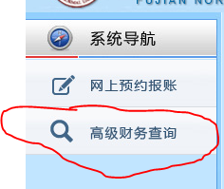
2.点击左侧栏目的“我的借款查询”
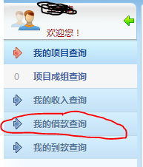
3.点击“借款查询”进行借款查询
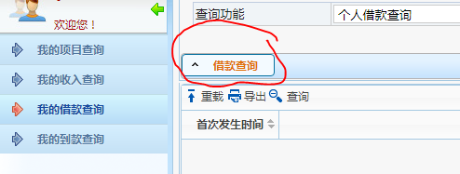
4.找到需要冲账的记录并记住“项目号”
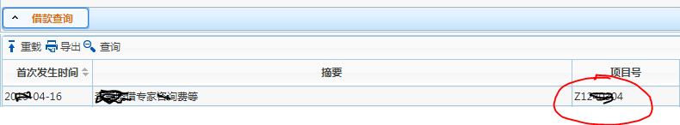
5.点击右上角的“网上预约”
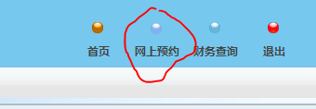
6.点击左下角“申请报销单”
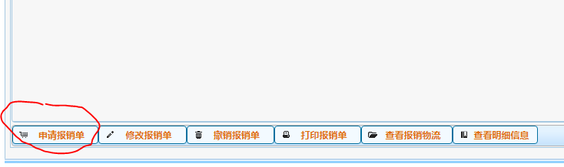7.选择准备冲账的业务大类并在“经费项目财务编号”填入第四步的“项目号”并点击“下一步”
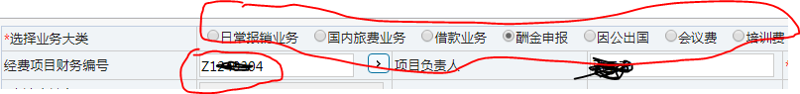
8.勾选准备冲账的记录并点击“下一步”
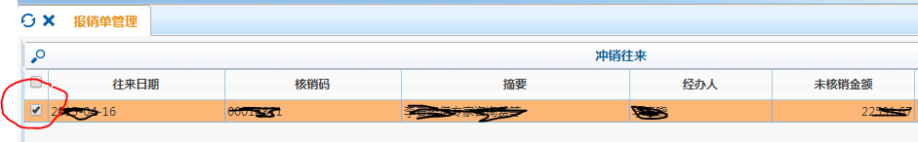
9.剩下的按照普通申请报销单的流程往下走就可以了。
10.注意事项：
(1)必须是借款人登录
(2)项目号必须填借款时使用的项目号
(3)可以进行部分冲账也可以超额冲账
(4)同一借款人可以一次冲销同一项目下的多笔借款

